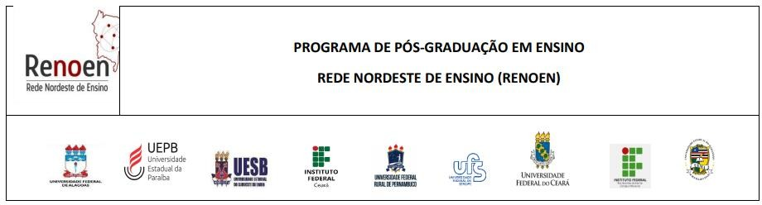

**EXAME DE QUALIFICAÇÃO**

O Exame de Qualificação é atividade acadêmica obrigatória do doutorando em Ensino pela Renoen e deverá ser solicitado após a aprovação em todas as disciplinas, conforme Regimento Interno do Programa. Para sua solicitação, o doutorando deverá abrir requerimento com no mínimo 20 dias de antecedência da data da defesa, via gov.br, apresentando os seguintes documentos:

- Formulário de agendamento de qualificação preenchido e assinado por ele e pelo orientador (em anexo);

- Tese em andamento seguindo as normas de TCC, dissertações e teses do IFRN com as devidas adequações para um trabalho em andamento (<https://portal.ifrn.edu.br/campus/natalcentral/ensino/biblioteca/servicos/guias-de-normalizacao-e-templates-de-trabalhos-academicos/> ).

|  |
| --- |
|  |

**SOLICITAÇÃO DE BANCA EXAMINADORA PARA EXAME DE QUALIFICAÇÃO**

|  |  |
| --- | --- |
| Aluno(a): | Matrícula: |
| Telefone: | E-mail: |
| Orientador(a): | E-mail: |
| Coorientador(a):  *(se houver)* | E-mail: |

|  |  |
| --- | --- |
| Data da Banca: | Horário: |
| Local: | |
| Videoconferência: ( ) Sim ( ) Não | |
| Link: | |

|  |
| --- |
| Linha de Pesquisa: |

|  |
| --- |
| Título do Projeto: |

|  |
| --- |
| **MEMBROS DA BANCA**  Segundo o Regimento da Renoen – Polo IFRN, em seu Art. 54, banca de qualificação da Tese deverá ser constituída:  I - Pelo(a) orientador(a) do (da) discente e/ou coorientador;  II - Pelo menos dois (02) docentes vinculados ao Polo;  III - Pelo menos um (01) docente da RENOEN de outro Polo;  IV - Pelo menos um (01) docente externo à RENOEN, que satisfaça as exigências  quanto às respectivas titulações e às temáticas da Qualificação |

|  |  |
| --- | --- |
| **Orientador(a):** | CPF: |
| E-mail: | Telefone: |

|  |  |
| --- | --- |
| **Coorientador(a):**  *(Se houver)* | CPF: |
| E-mail: | Telefone: |

|  |  |
| --- | --- |
| **Membro Interno 1:** | CPF: |
| E-mail: | Telefone: |
| **Membro Interno 2:** | CPF: |
| E-mail: | Telefone: |
| **Membro Externo ao Polo:** | CPF: |
| E-mail: | Telefone: |
| **Membro Externo à Renoen:** | CPF: |
| E-mail: | Telefone: |
| Link do currículo lattes: | |

|  |  |
| --- | --- |
| **Disciplinas Aprovadas** | |
| Disciplinas de Área |  |
|  |
| Disciplinas de Linha: |  |
|  |
| Disciplinas Livres: |  |
|  |

________________________________________ _______________________________________

Aluno Orientador